 Universitatea Politehnica Timişoara

Facultatea de Automaticǎ şi Calculatoare

Departamentul de Automatică şi Informatică Aplicată

**Sistem/Aplicatie Mobilă ? pentru Determinarea și Măsurarea Indicelui de Calitate al Aerului ???**

**PROIECT DE DIZERTAȚIE – Z sau S?**

Coordonator știinţific: Autor:

Prof. Dr. Habil. Ing. Marius MARCU ok ? Paul-Florin TARCE

Timișoara,

Iunie 2020

CUPRINS

Capitolul 1.Introducere 3

1.1 Motivatie și context actual 3

1.2 Obiective, descrierea, domeniul și problema rezolvată 5

1.3 Conținutul lucrării 8

Capitolul 2.State of the Art 9

2.1 Aplicații similare - Android 9

2.2 Proiecte, soluții anterioare recente 11

Capitolul 3.Tehnologii folosite.Fundamente Teoretice 15

3.1 Sistemul de operare Android. Android Studio IDE. Java 15

3.2 Bluetooth Low Energy 19

3.3 Factorii poluanți. Substanțe AQI. Standarde de calitate 22

3.3.1 Factori Poluanți 22

3.3.2 Air Quality Index: Mod de calcul în diferie țări. Standarde de calitate 23

3.4 Elemente specifice Android folosite 29

Capitolul 4.Implementarea soluției 33

Capitolul 7. Bibliografie 36

# Capitolul 1.Introducere

## Motivatie și context actual

**Tehnologia în contextual actual**

Scopul tehnologiei a fost, este si va fi acela de a-i veni în ajutor omului. Evoluția fără precedent a mijloacelor tehnice din ultimii ani a permis pătrunderea acesteia în majoritatea domeniilor de activitate ale omului atât pe plan professional cât și pe plan personal. În această epocă digitală aproape orice informație dorită este la câteva click-uri distanță, datele sunt accesate și circulă cu o viteză tot mai mare. Astfel, în ultimii ani tot mai multi oameni au acces la exponate ale tehnologiei precum calculatoare, telefoane mobile(smartphone-uri), internet de mare viteză iar recent o multitudine de accesorii și inovații smart destinate tot mai multor activitati de zi cu zi. Dacă în urmă cu 15 - 20 de ani un om de rând dintr-o tară cu o dezvoltare economică medie, avea acces, cu un efort financiar semnificativ, la un calculator, telefon mobil, internet, în ziua de azi aceste tehnologii sunt mai mult decât accesibile și pentru cât mai mulți oameni. Și nu doar acestea, dar mult mai multe și răspândite în cât mai multe domenii. De la agricultură la medicină, de la inginerie software la construcții, de la industria automobilelor la industria muzicală, toate acestea au beneficiat de pe urma evoluției tehnologice.

Unele din cele mai mari și importante beneficii ale progresului tehnologic sunt aduse în domeniul sanitar și al protejării mediului. Inteligența artificială, realitatea virtuală, robotica, dispozitivele portabile cu senzori sunt doar câteva din lucrurile care au revoluționat aceste domenii, contribuind toate la îmbunătățirea calității vieții omului. Cresterea semnificativă a puterii de calcul a procesoarelor per unitate a avut ca efect apariția unor dispozitive din ce în ce mai compacte, cu capabilități de calcul, grafice deosebite și ușor de folosit. Desigur cel mai răspândit astfel de dispozitiv este telefonul mobil. Acesta, din cauză că nu mai este folosit doar pentru a vorbi și a trimite mesaje este numit smart-phone, un fel de calculator personal portabil, cu dimensiuni, evident, mult mai mici. Având o multitudine de funcții și de posibilități de conectare, telefonul a ajuns să fie folosit în conexiunie cu multe dispozitive(fizice). Toate acestea pentru ca utilizatorul să aibă acces la informații precise și în timp scurt.

Printre cele mai importante domenii care contribuie la automatizarea proceselor și care îi vin în ajutor omului este ingineria software. Tehnologia informației(sau IT-ul) este industria cea mai vibrantă și caracteristică vremurilor actuale. Date fiind aceste lucruri, acest proiect își propune să aducă soluții să descopere și să aprofundeze o problema din viața de zi cu zi. Acest lucru este scopul și stă la baza lui fiind ingineria software. Aceasta este aplicată în domeniul aplicațiilor mobile care rezolvă o problema din domenul sanitar și a problemelor cu care se confruntă mediul înconjurator.

**Motivația temei. Problema actuală. Satistici poluare.**

În prezent, omenirea se confruntă cu multe probleme și hazarde ce țin de mediul înconjurător precum: poluarea, suprapopularea, încălzirea globală, desțeleniri și defrișări masive, depozitarea deșeurilor poluante și multe altele.[1] Una din principalele probleme ale mediului este poluarea cauzată de om(antropică).

Conform [6], poluarea reprezintă introducerea de către om în mediul înconjurător de substanțe capabile să cauzeze hazarde pentru sanatatea acestuia, să facă rău organismelor vii sau să deterioreze sisteme ecologice. Foarte mulți oameni mor an de an din cauza expunerii la aer poluat. Poluarea e o problema globală ce afectează cel mai mult populația urbană. Asociația Mondială a Sănătății, [8], arată prin datele sale că în medie, anual mor peste 4.2 milioane de oameni ca rezultat al expunerii la aer poluat( aproximativ 7.6% din totalul deceselor dintr-un an). Datele de la această asociație arată că 9 din 10 oameni respiră aer care are un nivel mare de poluanți. Studiile au arătat că expunerea repetată într-un mediu cu aer poluat pe o perioadă de timp îndelungată, crește riscul îmbolnăvirii cu boli cardiovasculare, respiratorii și cancer la plămâni.[7]. Calitatea aerului influențiază în mod direct felul în care omul respiră și trăiește. De aceea, calitatea aerului trebuie monitorizată zilnic, iar populația trebuie să aibă acces la date concrete, complete și corecte cu privire la aceasta. Un instrument esențial în această monitorizare și informare în reprezintă Indicele de Calitate al Aerului. În prezenta lucrare, acest indice va fi referit ca și AQI ( Air Quality Index, notație internațională ). AQI este un indice prin care se raportează calitatea aerului. El redă cat de curat sau poluat este aerul și ce efecte nedorite asupra sănățății poate să aibă, în cazul expunerii pentru o anumită perioadă de timp.[2]

Conform [5], indicii de calitate ai aerului au scopul de a traduce măsurătorile concentrațiilor unui amestec complex de poluanți într-un singur element care indică calitatea aerului din mediul înconjurător, în mod relativ. AQI este calculat în general din șase poluanți : ozon (O3), dioxid de sulf(SO2), monoxid de carbon(CO), dioxid de azot(NO2) și particulele în suspensie de două tipuri : materie particulă fină (PM2.5) și particule inhalabile (PM10)[4]. Diferitele metodologii de calcul și abordările la nivel internațional vor fi abordate mai în detaliu în capitolul 3.

Printre multele clasificari ale poluării una din ele împarte poluarea în poluare în mediul exterior, ambientală și în poluarea din spații închise( în diferite clădiri, case). Unele surse de poluare la cele două medii diferă. În aer liber, principalii factori poluanți sunt : vehiculele, generarea energiei electrice, industria grea sau deșeurile. În spațiile închise sursele de poluare pot să fie : arderea unor combustibili precum lemn, carbuni, gunoi în cuptor sau vatră deschisă, fumul și particulele rezultate.[8]

## Obiective, descrierea, domeniul și problema rezolvată

**Obiective. Problema rezolvată**

Tema proiectului este reprezentată de studiul Indicelui de Calitate al Aerului( prescurtat AQI – *Air Quality Idex* ). Soluția propusă constă într-o aplicație mobilă care este conectată la un dispozitiv extern cu senzori. Acest dispozitiv este portabil și are senzori care măsoară diferite substanțe poluante prezente în aer. Prin acest proiect se doreste a obține o înțelegere mai bună a evoluției indicelui de calitate al aerului în timp, în diferite medii și condiții atmosferice. Tot odată, proiectul propune scenariul în care utilizatorul poate să aibă acces tot timpul la date despre calitatea aerului exact în locul în care se află. În primul subcapitol s-a arătat că problema calității aerului respirat este una serioasă cu efecte secundare posibil fatale, de aceea scopul acestei aplicații este să îl facă pe utilizator conștient la orice oră de calitatea aerului chiar din proximitatea lui, datele acestea fiind mult mai exacte ca unele obtinute la nivel de localitate sau național. Aceste date din proximitate pot să varieze mult mai mult, în functie de circumstanțe( geam deschis sau închis în încăpere, oră de vârf în oraș, incendii, industrie poluantă în apropiere), de aceea este de folos a avea un dispozitiv portabil conectat la aplicația mobilă prin care utilizatorul are acces la date sau este notificat. În [3] se arată că grija crescută pentru calitatea aerului de interior a accelerat dezvoltarea unor dispozitive mici, ieftine de monitorizare a calității. Dar aceste dispozitive IoT prezintă valoarea numerică a poluanților și este dificil pentru utilizatorii fără cunoștiințe în domeniu să calculeze cât de poluat e aerul.[3] Deci este important ca aceste date venite de la senzori să fie interpretate, conform unor date exacte despre poluanți și apoi calculat Indicele de Calitate a Aerului. Interfața este una accesibilă majorității utilizatorilor din ziua de azi, și anume un smartphone Android.

În ceea ce priveste dimensiunile acestui proiect el este unul de proporții mici având scopul de a de a aduce o soluție cât mai compactă. De asemenea din punct de vedere a costurilor pentru echipamente , acestea sunt și se doresc a fi scăzute, pentru ca aplicația să fie accesibilă câtor mai mulți utilizatori.

**Utilizare mobile la scară largă**

Numărul utilizatorilor de smartphone-uri în ziua de azi trece de 3.5 miliarde. China, SUA si India sunt țările cu cei mai mulți utilizatori cu peste 100 de milioane fiecare. [10]

Aplicațiile mobile sunt programe destinate rulării lor pe dispozitive fără fir, mobile precum tablete și telefoane. Aplicațiile sunt proiectate ținând cont de limitările și cararcteristicile dispozitivelor mobile. De exemplu, o aplicație poate folosi accelerometrul dipozitivului iar alta se poate folosi de stylus-pen. Conform [9], numărul de descărcări de aplicații mobile la nivel global a fost de 204 miliarde în anul 2019, iar numărul de aplicații disponibile în Google Play Store a fost de 257 de milioane, în Apple App Store : 1.8 milioane si 669 de mii în Windows Store în 2019.

Dispozitivele mobile personale au o răspândire largă, globală, și oamenii petrec ore întregi folosind smartphone-uri și tablete în fiecare zi. Studiul acestei relații între oameni și dispozitive mobile și analiza caracteristicilor interacțiunilor utilizatorului cu dispozitivul poate să aducă beneficii în multe zone de cercetare. Ca și exemple avem aplicații de predicție a traficului, de monitorizare a calității aerului, aplicații folosite în educație sau în îngrijirea sănătății. În ciuda numărului mare de dispozitive, există puține studii despre modul lor de utilizare la scară largă și despre impactul lor în societate.[11] Smartphone-urile din ziua de azi sunt echipate cu capabilități din ce în ce mai avansate și complexe precum: navigație, camere foto de rezoluție și claritate mare, redare audio video, internet GSM și Wi-Fi de mare viteză, cititoare de amprente, recunoaștere facială și multe altele. Primele smartphone-uri au apărut pe piață încă din 1993 și erau destinate în mare parte pentru corporații în scopuri de muncă sau afaceri. Apoi a urmat perioada iPhone, care în 2007 a introdus pentru prima dată pe piață un smartphone pentru publicul larg cu sistemul de operare iOS. La sfârșitul lui 2007, Google a apărut pe piață cu sistemul de operare Android. La început au fost adăugate facilități precum email, audio/video, acces internet, chat-uri. În ultimii ani s-a diminuat diferența între utilizatorii bussines și utilizatorul de rând, de zi cu zi. [12]

Android are marele merit de a fi adus oportunitatea tuturor producătorilor de telefoane mobile să producă dispozitive folosind foarte buna tehnologie Android open source. Smartphone-urile au impactat o mare parte din domeniile vieți. Cele mai evidente influențe sunt în afaceri, educație, sănătate și viață socială. Impactul utilizării dispozitivelor mobile este și negativ ( oamenii își creează micro-culturile lor și dezvoltă comportament anti-social) dar și pozitiv( oamenii pot să rămână conectați tot timpul și accesul la o multitudine de infromații). [12]

**Integrare senzori**

**??? – la ce senzori se refera ? ai telefonului sau ai dispozitivului ?**

**-???Generalitati și statistici poluare**

**Utilizare mobile la scara larga. Integrare senzori.Problema rezolvată. Soluție propusă.**

descriere non-tehnica a solutiei - motivatia temei

1. Intorducere - de scris despre contextul domeniului temei - generalitati ststistici - poluare , utilizare mobile scara larga, integrare senzori  - discutie

- problema pe care incerc sa o rezolv, motivatia temei , solutia propusa - desceisa non-tehnic

## Conținutul lucrării

Prezenta lucrare este organizată în 7 capitole menite să expună informații cu caracter mai general despre proiect și aplicație în primele capitole, mai apoi în ultimele intrându-se în mai multe detalii și studii de caz. Capitolele sunt :

* Capitolul 1. Introducere: conține informații pe scurt despre contextul și domeniul temei, statistici, generalități despre poluare și AQI, mobile la scară largă
* Capitolul 2. State of the Art : descrierea unor aplicații și a unor articole similare. La ce stadiu s-a ajuns în zilele noastre în acest domeniu.
* Capitolul 3. Documentație: aici sunt descrise tehnologiie folosite pentru realizarea aplicației și sunt detaliate mai multe informații despre AQI (mod de calcul, senzori) și standarde de calitate din diferite zone ale lumii.
* Capitolul 4. Implementarea soluției: specificarea cerințelor, arhitectura soluției, proiectarea detaliată, implementarea și testarea
* Capitolul 5. Rezultate experimentale
* Capitolul 6. Concluzii și direcții de dezvoltare: ce s-a realizat în proiect și la ce concluzii s-a ajuns în urma folosirii aplicației și a studiilor de caz
* Capitolul 7. Bibliografie

# Capitolul 2.State of the Art

În prezent, în domeniul descris la capitolul 1, există mai multe aplicații care redau indicele de calitate al aerului. Unele oferă și informații despre categoriile vulnerabile la un anumit nivel de poluare și recomandă sau nu diferite activități în funcție de mărimea AQI. Dar majoritatea au ca sursă de date, anumite stații fixe plasate în puncte de interes. Deci ceea ce măsoară aceste aplicații este un AQI general pentru o suprafață mai mare, de obicei la nivel de așezare/localitate. În continuare vor fi prezentate 2 dintre aceste aplicații .

## 2.1 Aplicații similare - Android

**AIR( Plume labs )**

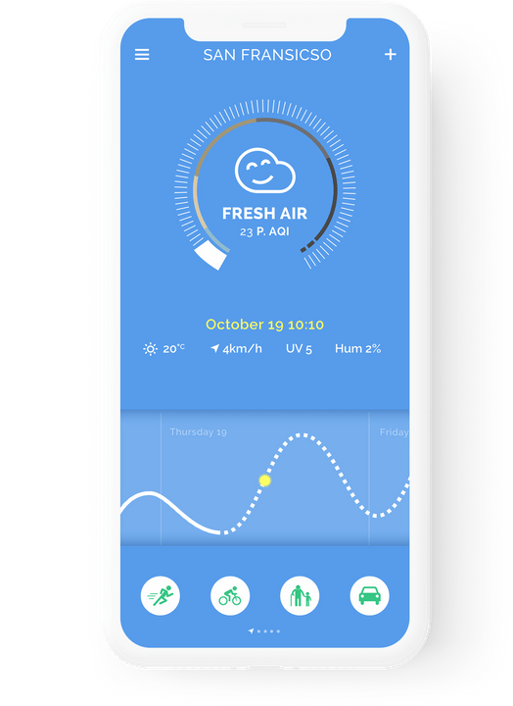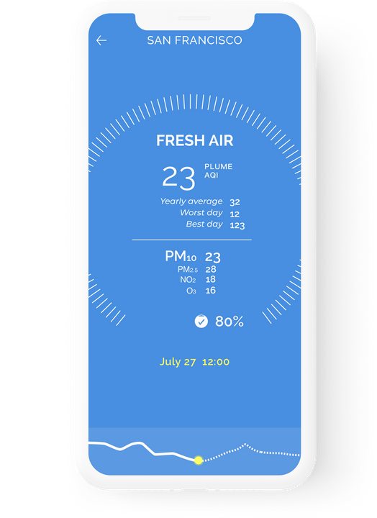[img1], [img2], [img3]

Cercetătorii și dezvoltatorii de la Plume Labs au ca și misiune : “a face informația cu privire la AQI mai accesibilă și a-i da utilizatorului încredere și control asupra problematicii abordate”.[13] Aplicația are peste 100 de mii de instalări de pe Google Play și redă nivelul de poluare din zona utilizatorului și din întreaga lume. Pentru orașele mari oferă informații și la nivel de străzi. Aplicația oferă și prognoza pe 72 de ore a calității aerului. Ca și funcționalități cheie, Plume are : hărți detaliate, informații live, istorice și prognozate, antrenament pentru găsirea aerului curat în timpul activităților sportive când omul consumă mult mai mult aer ca de obicei. De asemenea utilizatorul primește dimineața și seara notificări despre calitatea aerului din localitățile dorite.[13]



**AirVisual - IQ Air**

[img4]

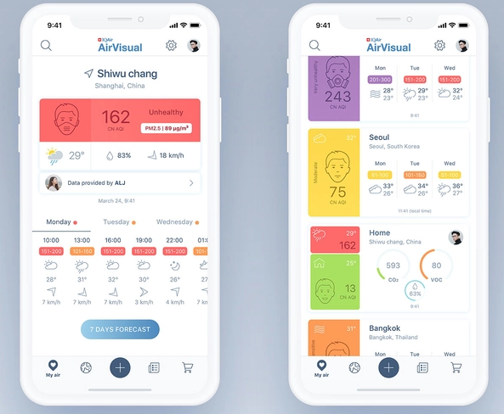[img5]

După cum se prezintă în [14], IQAir este o companie elvețiană înființată în 1963 specializată în construirea produselor de curățare a aerului. IQAir are ca și scop și viziune a-i asista pe oameni în a trăi mai mult, mai sănătos ajutandu-i să respire ce mai curat aer posibil. Unul din mijloacele cu care realizează acest lucru este aplicația AirVisual App prezentată în imaginile de mai sus. Această aplicație are peste 1 milion de instalări pe Google Play și accesează date de la agenții guvernamentale și imagini din satelit pentru a oferii cea mai curpinzătoare imagine din lume cu privire la calitatea aerului. Cu ajutorul aplicației utilizatorul poate să își planifice și activitățiile din viitor pentru că are la dispoziție o prognoză pe șapte zile care are la bază algoritmi de machine learning și inteligență artificială.

De asemenea IQ Air oferă și un dispozitiv pentru măsurarea calității aerului în interior, pentru că acest aer poate să fie de două până la cinci ori mai poluat decât cel de afară. Datele de pe acest mic monitor sunt afișate și pe ecranul lui, dar comunică datele și pe aplicația mobilă, pentru control de la distanță. Aplicația vine în sprijinul și grupurile predispuse mai mult la afectiuni cauzate de poluare și oferă informații relevante pentru aceștia. Pe lângă informațiile despre calitatea aerului, aplicația are și o secțiune cu prognoza vremii, care e în strânsă legătură cu calitatea aerului.[14]

## 2.2 Proiecte, soluții anterioare recente

În capitoul 1 s-a arătat că studiul calității aerului este unul de mare importanță din cauză că poluarea produce multe daune pentru organismele vii. Fiind un subiect și o problemă de asa mare interes pentru societatea actuală, s-au investit multe resurse în studiul poluării și în analiza și implementarea diferitelor soluții de monitorizare e ei, în primul rând( monitorizarea fiind și subiectul acestui proiect) și în reducerea ei. În continuare vor fi analizate câteva soluții de proiecte de cercetare cu proporții mai restânse, realizate în anii recenți.

**Descriere generală**

Ca și context si motivație, proiectul din *Sensors*  realizat în [15] are faptul că monitorizarea calității aerului în zonele urbane este esențial pentru ca autoritățile să poată lua decizii din timp în cazul în care se cere. Totul pentru a menține sănătatea cetățenilor. Autorii motivează în [15] că de obicei calitatea aerului este monitorizată prin sații mari și costisitoare instalate în locații strategice și gestionate de autoritățiile publice. Deci monitorizarea este limitată la cateva zone și cetățenii nu au acces neaparat la ele. Se dorește astfel o soluție mai cu aplicabilitate la nivel de individ și de locație. [15] vine cu soluția *uSense* care este un sistem de monitorizare a calității aerului în zonele urbane care se bazează pe mai multi senzori/noduri interconectate( care măsoară gaze precum ozon, monoxid de carbon și dioxid de azot ). Acești senzori pot fi plasați de către utilizatori în locuințele lor și ei au baterii și se bazează pe Wi-Fi pentru transferul datelor. Scopul sistemului acestuia este să fie accesibil cât mai multor oameni, având costuri scăzute. Utilizatorii acestui sistem pot de asemenea să distribuie rezultatele mărusătorilor senzorilor lor și altor utilizatori ai acestui sistem printr-o rețea socială. Datele obtinute din acest proiect au fost calculate și comparate cu cele oficiale puse la dispoziție de către autorități. Ceea ce aduce nou acest proiectul [15] este posibilitatea ca utilizatorii să își instaleze senzori și în locuintele lor, practic pot să își extindă rețeaua locală de senzori prin adăugarea de noduri. Comparațiile cu mărurătorile de la agențiile de mediu locale au arătat că în ciuda faptului că măsurătorile cu acești senzori propuși nu sunt la fel de exacte ca cele de la stațiile mari de la agenții, ele tot pot să dea informații utile în locații specifice.

Un alt proiect actual, care are legătură cu scopul și implementarea proiectului în discuție, este prezentat în [3]. Autorii lucrării [3] propun un mic sistem de monitorizare a calității aerului în interior. Contextul în care această soluție este propusă este că majoritatea sistemelor de monitorizare bazate pe Internet of Things (IoT) prezintă date “crude” în ceea ce privește valorile poluanților, și pentru mulți utilizatorii este dificil să priceapă nivelul de poluare al aerului. Un alt motiv este că mulți ocupanți ai diferitor spații interioare au semnalat diferite simptome precum: snezații de arsuri și iritații la ochi, oboseală, uscăciune sau iritații ale membranelor mucoase sau dureri de cap. Aceste simptome pot să aibă legătură cu poluanți din interior precum aldehida formică sau monoxidul de carbon. Proiectul [3] folosește o monitorizare nouă, prin faptul că AQI este calculat astfel încât ia în considerare schimbările dinamice și aduce eficiență în procesare și în overhead-ul memoriei.

**Mod de calcul AQI. Exemple proiecte.**

Ca și mod de calcul al lui AQI, după cum s-a menționat și în capitolul 1, acesta poate să fie calculat în mai multe feluri. Modurile de calcul depind în general de zona și locul în care se calculează, de standardele de poluare și substanțele luate în considerare care pot să difere de la o țară la alta.

Autorii proiectului uSense – [15], au definit un AQI simplu pentru a furniza date despre nivelul poluării care să fie ușor de citit și de înțeles. Au făcut aceasta pentru că în ciuda faptului că unele organizații oficiale care se ocupa de AQI definesc valori limită pentru fiecare poluant și metode specifice de măsurare, în acest proiect se folosesc senzori ieftini care nu au calitatea celor folosiți de sursele oficiale. Practic pentru fiecare senzor(nod) aplicația[15] returnează un număr care reprezintă nivelul de poluare din aer. Nu este nevoie de cunoștiițe apriori pentru a interpreta aceste valori. Dacă indicele are o valoare mai mare înseamnă că nivelul poluării este mai mare. Se iau câțiva poluanți și se compară cu limitele puse de lege. AQI la uSense se obține prin compararea concentrațiilor medii ale poluanților. Pentru nivelul de concentrație al unui gaz nu poate fi comparat numeric( de exemplu 100 µg/m3 la SO2 nu dă același AQI precum 100 µg/m3 de NO2 ) se compară raportul dintre media unui poluant și concentrația limită poluantului. Mai apoi autorii lui [15] au creat un sistem pe nivele și clase. Clasele sunt : bun, echitabil, moderat, nesănătos și insalubru.

În alt proiect, [3], rezultatele experimentale au arătat că CAQI(comprehensive air quality index folosit de unele țări) ambiental nu se potrivește pentru reprezentarea în timp real a calității aerului în spații închise, deci s-a creeat un nou indice. Unii poluanți care afectează aerul în interior diferă de cei care poluează în exterior. Aceștia pot varia în funcție de lucruri precum gătitul, scurgeri de gaze, parfumatul, curățatul, ventilatul, aerisitul. Astfel indicele este susceptibil la variații mult mai mari și pe perioade de timp mult mai mici. CAQI e calculat pentru valori ale poluanților adunate timp de 1 oră sau 24 de ore, iar indicele acesta este posibil să nu prezinte calitatea aerului actuală. Astfel, realizatorii proiectului [3] au definit un indicatori prescurtat CIAQI ( Comprehensive Indoor Air-Quality Indicator ) care e configurabil în funcție de mediul interior : casă, fabrică, teren de sport etc. Pentru acesta se iau în considerare poluanții VOC( Volatile organic compound ), adică compuși organici volatili, CO și PM10. Pentru fiecare poluant se calculează o medie prin EMA(exponential moving average) la un interval de timp. Prin aceste valori este obținut IAQI și în final CIAQI, în funcție de câți poluanți au o valoare o valoare mare ( calificativ nesănătos)

**Echipamente folosite și tehnologii folosite în prezent**

Pentru proiecte de cercetare, de dimensini mici și cu costuri scăzute precum cele din [3] și [15] s-au folosit echipamente ieftine, dar a căror informații sunt acceptabile comparativ cu stațiile folosite de agențiile de mediu. Pe partea de senzori la [15] s-au folosit un modul de la platforma destinată IoT *Libelium.* Modulul se numeste Libelium Wapsmote(Fig 2.6) și au modul WiFi pentru conexiunie TPC/IP, UDP, HTTTP/S . Senzorii de pe modul sunt pentru CO, NO2, O3, temperatu, umiditate și sunt : TGS2442(Fig 2.7), MiCS-2714, MiCS-2614 și MiCS-2714(Fig 2.8).

Proiectul de la [3] folosește de asemenea un modul IoT cu costuri scazute potrivit pentru analiză de cost scăzut. Are un modul Wi-Fi pentru acces la internet, modul Bluetooth pentru configurare funcții și comunicare RF(radio-frecvență). Senzorii de gaze folosiți sunt Sharp GP2Y1010AU0F(PM- Fig. 2.9) , GSBT11(VOC-Fig. 2.10 ), MQ7(pentru CO – Fig. 2.11) și DHT22 pentru temperatură( Fig. 2.12).

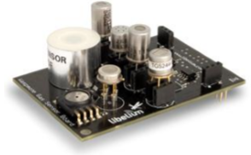 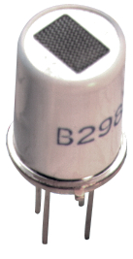 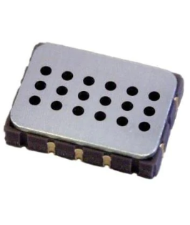

Fig.2.6 Modul proiect [3] [img6] Fig.2.7 TGS2442 [img7] Fig.2.8 MiCS-2714[img8]

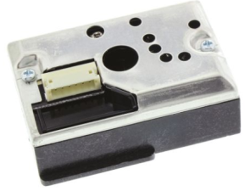 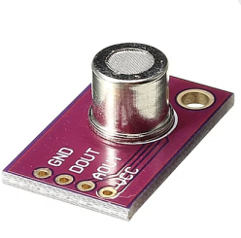 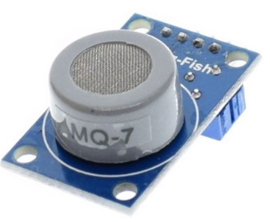 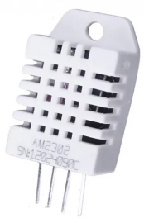

Fig 2.9 Sharp PM [img9] Fig2.10 GSBT11[img10] Fig 2.11 MQ7 [img11] Fig 2.12 DHT22

# Capitolul 3.Tehnologii folosite.Fundamente Teoretice

În capitolul curent vor fi prezentate tehnologiile folosite pentru dezvoltarea acestui proiect, precum și o detaliere a lucrurilor prezentate pe scurt în capitolele 1 și 2 despre AQI(metode de calcul și standarde de calitate). Tehnologiie se refera la uneltele de bază cu ajutorul cărora s-a creeat acest proiect, în mare parte fiind vorba despre crearea aplicației mobile la care s-a contribuit. Vor fi menționate și unele lucruri despre modulul bluetooth cu senzori de la care se iau date, care a fost construit anterior aplicației mobile. De asemenea se va detalia protocolul BLE( Bluetooth Low Energy ) care stă la baza comunicării dintre aplicația mobilă și modulul bluetooth.

## 3.1 Sistemul de operare Android. Android Studio IDE. Java

**3.1.1 Sistemul de operare Android**

Android este un sistem de operare proiectat de Google în principal pentru dispozitive mobile cu ecran tactil precum telefoane mobile și tablete, dar există și derivate din acesta precum Android TV sau Android pentru ceasuri de mană – Wear OS.[16] Android se bazează pe o versiune modificată a sistemului de operare Linux. În 2005 Android a fost cumpărat de Google iar acesta a preluat dezvoltarea.Google a făcut ca Android să fie platformă deschisă(open source), deci oricine poate să ia codul sursă al sistemului și să aducă modificări. Din această cauză Android a devenit cel mai popular sistem de operare pentru mobile, producătorii avand posibilitatea să personalizeze sistemul. Android a fost o soluție de salvare pentru mulți producători după apariția sistemului de la Apple iPhone și anume iOS.[17]

În 2008, Android a adus pe piață primul sistem de operare, Android 1.0(API 1) neavând un nume specific, dar având funcționalități de baza precum mail, youtube, hărți. Apoi, de la Android 1.5(API3), s-au adoptat un fel de porecle pentru fiecare versiunie. 1.5 s-a numit Cupcake și în prezent s-a ajuns la versiunea 10 (sau Android Q - API29)[18].

Arhitectura sistemului Android, împarte acest sistem în cinci subsisteme(sau layers) după cum se vede în Figura 3.1 Acestea sunt conform lui [17] :

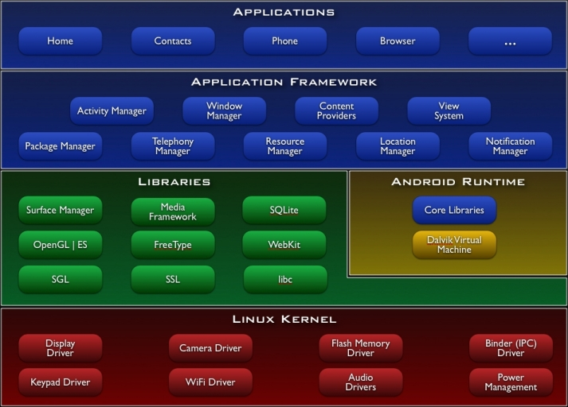

Fig 3.1 Arhitectura sistemului de operare Android [img13]

* Nucleul – are la bază kernel-ul de Linux. Conține drivere de nivel scăzut de pentru diferite componente hardware
* Biblioteci native: conțin cod care livrează funcționalități de bază pentru Android
* Android runtime: conține un set de biblioteci nucleu prin care programatorii pot să scrie aplicații Android folosind limbajul de programare Java. Mai include masina virtuala Dalvik, care permite fiecărei aplicații Android să ruleze într-un proces unic( o instanță per mașină virtuală Dalvik)
* Application Framework: expune anumite funcționalități Android care pot fi folosite în programarea aplicațiilor
* Applications: cel mai înalt nivel. Sunt aplicații de sine stătătoare, funcționale

**3.1.2 Android Studio**

Android Studio IDE(Fig. 3.2) este un mediu de dezvoltare care este folosit pentru a dezvolta aplicații pentru sistemul de operare Android. Este mediul de dezvoltare oficial pentru Android și prin simpla lui descărcare și instalare utilizatorul obține tot ce are nevoie pentru a începe dezvoltarea. Cand spunem dezvoltare ne referim la mai mulți pași precum, scriere cod, compilarea lui, rularea și depanarea lui și simularea sau emularea. Pentru a putea folosi limbajul Java în Android Studio este nevoie de un program numit Java Development Kit(JDK). De asemenea sunt multe alte unelte necesare pentru a programa în Android și e nevoie și de Android API(codul de nivel înalt prin care sunt accesate funcționalități de bază din sistemul Android). Toate aceste unelete sunt cunoscute sub numele de echipament de dezevoltare software ( sau SDK – software development kit). [19]. SDK-ul este cea mai importantă parte din această suită de programe necesare. SDK-urile sunt numite după versiuni din Android.

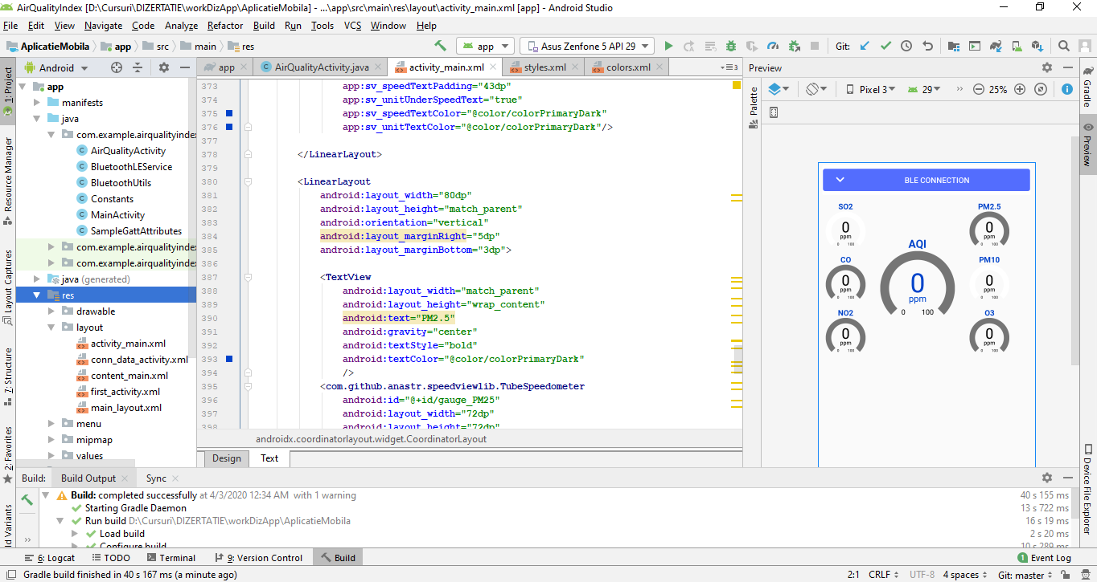

Figura 3.2 Mediul de dezvoltare Android Studio( versiunea 3.5.1, 2019)

Software Development Kit-ul conține o mulțime de biblioteci de care utilizatorul are nevoie și oferă posibilitatea descărcării unor emulatoare de Android. Aceste emulatoare permit rularea aplicațiilor dezvoltate pe un program în interiorul lui Android Studio, fără a mai avea nevoie de un dispozitiv fizic. Dacă utilizatorul dorește altă versiune de SDK poate să o facă din SDK manager în Android Studio. [17]

**3.1.3 Limbajul de programare Java în Android**

Java este un limbaj de programare orientat pe obiecte creat de Sun Microsystems în anul 1991, acesta fiind lansat în 1995. Inițial a fost făcut pentru televiziune pe cablu digitală, dar odată cu apariția internetului limbajul Java s-a dovedit a fi cel mai potrivit, primul mare succes fiind incorporarea lui în navigatorul Netscape. De atunci, Java a ajuns să fie cel mai popular limbaj de programare fiind folosit într-o multitudine de aplicații, de la telefoane mobile, la aplicații bancare și de la jocuri la aplicații web. Acest lucru se datorează robusteții lui reutilizabilității lui(fiind orientat pe obiecte un cod odată scris poate să fie reutilizat) și pentru faptul ca poate rula pe o multitudine de platforme(este cross-platform)[20][21]

Dupa ce un program este scris in Java pentru Android, acesta este compilat într-o formă înțeleasă de Android și anume DEX ( Dalvik Executable). Mașina virtuală Dalvik va executa codul compilat DEX[20]. În Figura 3.3 se poate observa procesul de construcție(build) și compilare. Fișierele sursă .java sunt compilate prin compilatorul Java în fișiere .class care conțin bytecod-ul care mai apoi este compilat într-un fișier .dex. Acest fișier .dex poate să fie rulat de mașina virtuală Dalvik. Celelalte fișiere, precum fișierele .xml, imaginile, fișierele video și alte resurse precum AndroidManifest.xml sunt împachetate de către Android Asset Packaging Tool(AAPT) într-un format binar. Aceste resurse compilate de AAPT împreună cu fișierele .dex formează Pachetul Android, un fișier cu extensia .apk, care este folosit la instalarea aplicației pe dispozitiv.[img14]

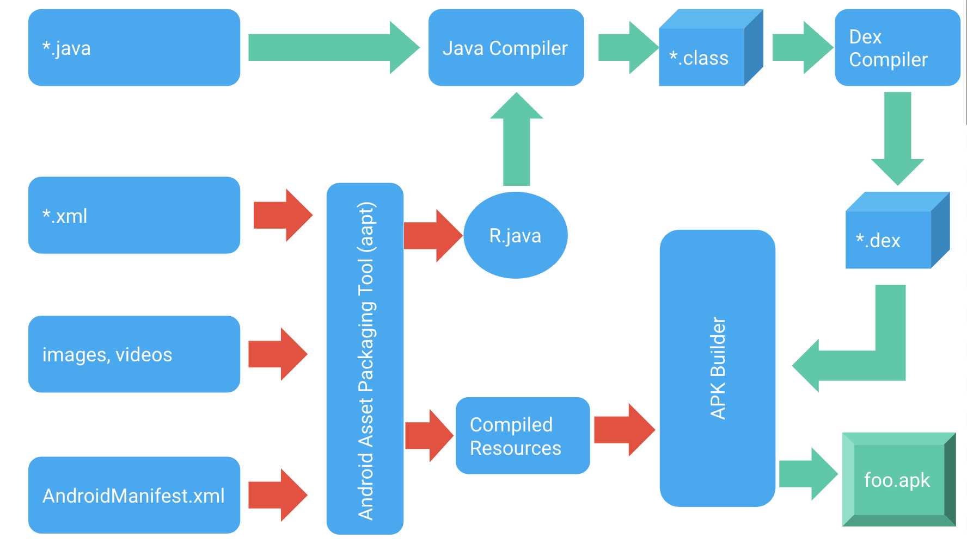

Fig 3.3 Procesul de construire(build) specific Android [img14]

## 3.2 Bluetooth Low Energy

Aplicația mobilă construită în acest proiect preia date despre concentrația poluanților din aer de la un modul cu senzori. Protocolul prin care comunică aplicația cu acest modul este tehnologia fără fir Bluetooth, dar o ulterioară a acestuia și anume Bluetooth Low Energy.

Bluetooth Low Energy(BLE) este o tehnologie mai recentă care are la bază protocolul Bluetooth, dar este proiectat să consume cât mai puțină energie posibilă. Deși are la bază Bluetooth, BLE are scopuri diferite și este destinat unei piețe diferite. Protocolul Bluetooth clasic a fost făcut pentru a lega două medii tehnologice diferite sau la fel precum un telefon și un difuzor, sau un telefon și un alt telefon. Direcția în care Bluetooth clasic a evoluat a fost înspre creșterea vitezei de transfer a datelor. Bluetooth 1.0 a început cu 1 megabit pe secundă, Bluetooth 2.0 cu 3 Mbps iar mai apoi Bluetooth varianta 3.0 a escaladat pana la sute de Mbps.. Spre deosebire de acesta, BLE a fost construit pentru a aborda în mod diferit lucrurile. Inițial s-a numit Bluetooth Smart și a apărut ca una din variantele noului Bluetooth 4.0 din 2010. Cealaltă variantă era cea clasică, Basic Rate(BR) cu Enhanced Data Rate(EDR). Dezvoltarea lui nu s-a axat doar pe creșterea vitezei datelor, ci pe a optimiza la maxim consumul de energie. Rata de transfer a datelor la BLE este mai mică decât la cel calsic [22]

Protocolul Bluetooth, în oricare din variantele lui, este atât de răspândit si de folosit din mai multe motive: are aplicabilitate globală, este robust, are costuri foarte scăzute și consumă puțină energie(mai ales varianta BLE). BLE este folosit în principal pentru a transfera date puține la dispozitive din apropiere. Un astfel de exemplu este interacțiunea cu Google Beacons pentru locație. Protocolul BLE este foarte răspândit în domenii precum:

* Sport: tot felul de gadgeturi pentru înregistrarea activităților sportive sau pentru monitorizarea unor parametrii ai mediului înconjurător sau ai corpului uman(puls, tensiune)
* Domeniul sanitar: echipamente pentru măsurare tensiune, temperatură, greutate
* Divertisment: dispozitive audio
* Aplicații pentru automatizare a caselor: dispozitive de proximitate(beacons), dispozitive de măsurare a calității aerului, de reglare a căldurii sau a nivelului de luminozitate și multe altele. [23]

Arhitectura protocolului BLE(Figura 3.4) este alcătuită din două părți : controlerul și gazda(host). Controlerul are nivelurile Fizic și Legătura de date, cel mai de jos, fiind partea hardware a arhitecturii. Este responsabil de operații la nivel fizic de transmitere, primire date la anumite frecvențe și de scanare, creare conexiuni, transmitere mesaje(advertising). Controlerrul comunică cu gazda printr-o interfață numită Host Controller Interface(HCI). Poate fi implementată prin API sau prin SPI, USB. [24]

Mai departe, din componenta gazdă, componentele care prezintă interes pentru acest proiect sunt: Generic Access Profile(GAP), Generic Attribute Protocol(GATT) și Atribute Protocol(ATT). GAP are legătură directă cu aplicația și profilele ei(un dispozitiv poate implementa mai multe profile). Profilul este o informație despre modul în care un dispozitiv funcționează în anumite aplicații. GAP este un profil de bază preluat de toate dispozitivele. Descrie metodele de descoperire a dispozitivelor de realizare a conexiunii de securitate.

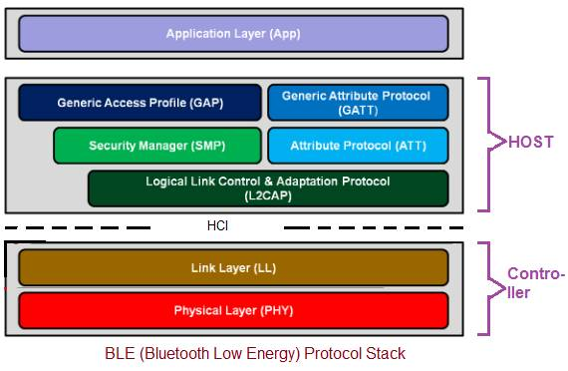

Fig 3.4 Arhitectura BLE. Stiva de protocoale [img15]

ATT permite lui BLE să facă disponibile sau să expună anumite date. Un atribut este identificat printr-un UUID și permisii de citire sau de scriere. Este un protocol între un client (care cere informații, indicații) și un server(care are atribute, preia cereri, le prelucrează și răspunde).

GATT se foloseste de ATT(indică cum se folosește pentru descoperire, citire, scriere atribute) și definește felul în care dispozitivele BLE comunică între ele. Conform [25] toate dispozitivele curente BLE folosesc GATT. Transferul acesta de atribute se face prin *caracteristici* și *servicii.* O caracteristică conține o valoare și 0 sau mai mulți descriptori( cu rolul de a aduce informații suplimentare despre caracteristic). Un serviciu este o colecție de caracteristici asociate unui anumit comportament. [23][24] De exemplu un dispozitiv poate să aibă un profil de monitorizare a pulsului. Acest profil poate sa includă un serviciu de monitorizare a pulsului( cu o caracteristică la UUID 0x1AC0 cu valoarea 70, descriptor “puls” la), și un alt serviciu de tensiunii( caracteristica fiind nivelul tensiunii. Toată această stivă de protocoale interacționează cu aplicațiile care folosesc protocolul BLE).[23]

-- to be continued if needed – more details about BLE

## 3.3 Factorii poluanți. Substanțe AQI. Standarde de calitate

### 3.3.1 Factori Poluanți

Poluarea poate să fie aibă două surse principale. Una este poluarea naturală, ce apare în mediul înconjurator iar cealaltă este poluarea cauzată de om prin factori antropici. UNICEF( Fondul Internațional pentru Urgențe ale Copiilor Națiunilor Unite) a realizat un studiu “Clear The Air For Children”[26]. În acest studiu se arată că poluarea cauzată de om are surse precum: arderea combustibilor fosili, arderea deșeurilor, fum, praf din trafic, în general industria grea( fabricarea industrială ) și gaze de eșapament de la mijloace de transport( masini, avioane, vapoare). Incendiile de pajiști și păduri sunt o sursă de fum și materii de particule. De asemenea [26] relatează că sunt și cauze naturale de poluare precum : erupții vulcanice care emit gaze cu mult sulf, cenușă vulcanică și furtuni de praf și nisip care contribuie la poluarea cu materie de particule. Poluarea din exterior este o problema tot mai mare, aceasta crescând cu 8% din 2008 în 2013, urbanizarea fiind una din cauze. Țările din lumea Occidentală au luat multe măsuri în ultimii care au contribuit la reducerea poluării, dar în unele țări din Orientul Mijlociu sau Africa nivelul poluării depășește cu mult nivelul normal. O altă problemă este poluarea din spațiile închise. Peste 3 miliarde de oameni depinde de surse de încălzire care poluează în interior.[26]

În continuare vor fi prezentați cei mai întâlniți factori poluanți care afectează cel mai mult organismele vii și mediul înconjurător. Mulți dintre poluanți sunt legți și este greu să se distingă efectele lor. Conform [4], [26], aceștia sunt:

* O3 – Ozonul: e un poluant format printr-o reacție chimică dintre oxizi de azot, compuși volatili organici și lumina de la soare. E un iritant respiratoriu puternic care provoacă probleme pulmonare, respirație îngreunată și agravarea pneumoniei și astmului
* NO2 – Dioxidul de azot: ajunge în aer din combustibilii fosili. Apare mai mult în apropierea drumurilor și fabricilor, sau în interior în urma gătitului cu gaz. Agravează astmul și bronșita și reduce funcția plămânilor
* SO2 – Dioxidul de sulf: e un gaz incolor puternic mirositor. Apare în umra arderii cărbunilor sau uleiurilor care conțin sulfură. Devine acid combinat cu apa și poate provoca ploi acide. Produce tuse, secreție de mucus și agravează astmul și bronșita.
* CO – Monoxidul de Carbon: este un gaz incolor, nemirositor care este generat în mare parte de arderea combustibililor în vehicule. Poate provocadureri de cap, probleme cu vederea, afectează funcția congnitivă și abilitatea de a realiza lucruri complexe. În cantități foarte mari provoacă pierderea consțiinței sau chiar moartea.
* Materia de particule(PM) este de 2 feluri : PM10 ( particula are 10 micrometri sau mai puțin) și PM2.5(particula are 2.5 micrometri sau mai puțin). PM10 conține sulfați, nitrați, praf și afectează sistemul respirator prin faptul că blochează și inflamează căile nazale și bonhiile. PM2.5 este și mai periculos pentru că particulele sunt mai mici și pot pătrunde în plămâni cauzând boli cardiovasculare(boli de inima). Provine din arderea combustibililor, din praf sau de la vulcani.
* Compuși Organici Volatili(VOC) – sunt gaze emișe din surse care există în interior. VOC este mai mare în interior ca în exterior. Pot să fie de la parfumuri, produse de curățare, vopsele, solvenți organici, produse de dezinfectare, degresare sau alți combustibili. VOC pot provoca iritații ale ochilor, nasului, gâtului, dureri de cap, pierdere de coordonare, daune la sistemul central nervos.

### 3.3.2 Air Quality Index: Mod de calcul în diferie țări. Standarde de calitate

Pentru a raporta nivelul de poluare din aer se folosește indicele de calitate al aerului(AQI). AQI exprimă și riscul la care se expune populația în urma expunerii la ar poluat. In general AQI se calculează folosind poluanții enumerați mai sus, și anume: SO2, NO2, CO, O3, PM10, PM2.5. În funcție de zona, orașul, țara, sau continentul în care se calculează, modul de calcul al AQI diferă mai mult sau mai puțin. Există anumite organizații naționale, internaționale sau agenții care au stabilit ce substanțe se iau în considerare și cum se calculează acest AQI, care este un indice care poate fi înțeles și de cei care nu au cunoștiințe multe în domeniul poluării, chimiei, fizicii.

1. **România. Uniunea Europeană**

În România, instituiția administrației pubilce care se ocupă de protecția mediului, printre care și de calitatea aerului este ANMP(Agenția Națională pentru Protecția Mediului). ANMP se asigură de monitorizarea calității aerului prin RNMCA (Rețeaua Națională de Monitorizare a Calității aerului). RNMCA se ocupă la nivel național de prelevarea datelor cu echipamente speciale monitorizarea și informarea populație cu privire la datele oficiale despre nivelul calității aerului este “Calitate Aer – Rețeaua Națională de Monitorizare a Calității Aerului”[27]. RNMCA realizează măsurători pentru dioxid de oxizi de azot(NOx), ozon(O3), sulf(SO2), particule în suspensie(PM10/2.5), monoxizi de carbon(CO) ( monitorizate în general și de alte agenții din alte țări), dar și alte substanțe precum: nichel, plumb, benzen, arsen, plumb etc. [27] Conform [27], România are 148 de stații de monotorizare continuă a calității aerului. RNMCA mai cuprinde 41 de centre locale(la ANMP) și în site-ul [27] sunt publicate datele despre calitatea aerului. Cele 148 de stații sunt de mai multe tipuri: 30 de tip trafic, 58 industriale, 37 de fond urban, 13 de fond subteran, 7 de fond regional, 3 de tip EMEP. [27][28]. În continuare, în figurile 3.5, 3.6,3.7, 3.8, 3.9, 3.10 vor fi prezentate, conform [27] și [28] anumite valori și praguri(standarde) impuse prin legislație cu ajutorul cărora se calculeazaă indicele de calitate al aerului în România.

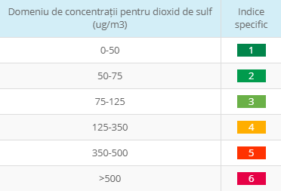 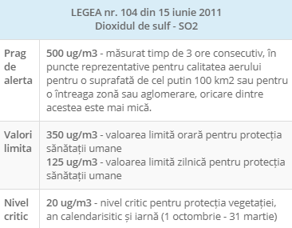

Fig 3.5 Indici de calitate și norme SO2 [img16][img17]

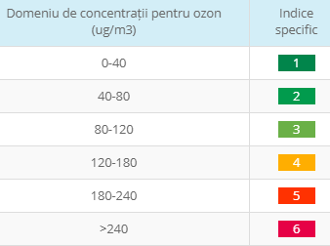 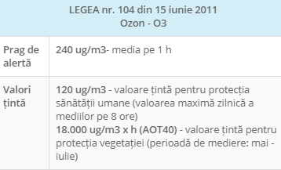

Fig 3.6 Indici de calitate și norme O3[img18][img19]

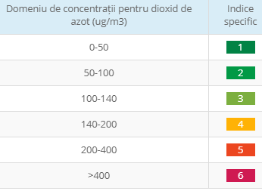 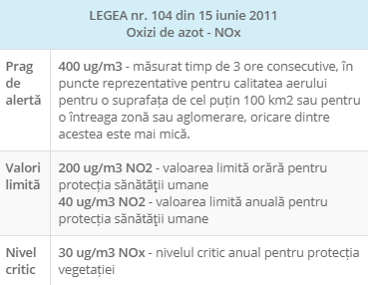

Fig 3.7 I Indici de calitate și norme NO2[img20][img21]

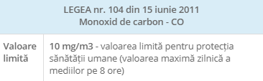 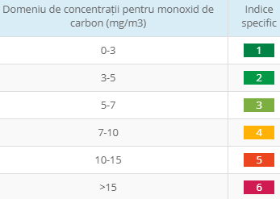

Fig 3.8 Indici de calitate și norme CO [img22][img23]

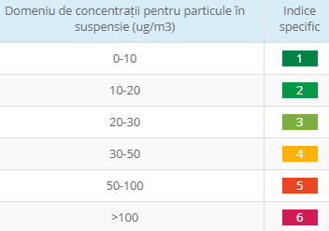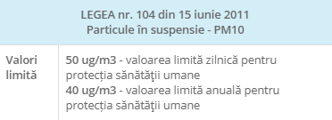

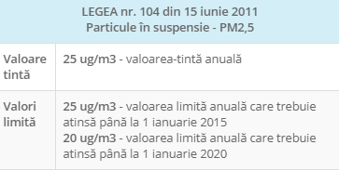

Fig 3.9 Indici de calitate și norme PM2.5/10[img24][img25]



Figura 3.10 Idicele de calitate al aerului(*AQI –Air Quality Index*) [img26]

Indicele(AQI – Fig 3.10) se stabilește conform [27] ca fiind **cel mai mare dintre indicii poluanților** pentru care se înregistrează valori. Ca să se poată calcula, trebuie să fie disponibili valori pentru cel putin 3 poluanți. Pentru acest proiect vor fi folosite ca și valori (limită, de alertă, țintă) și ca și standard cele de mai sus din Legea nr. 104 din 15 Iunie 2011[28]. Tot potrivit acestei legi, [28], în Articolul 2, punctul b și f se menționează că următoarele:

“Art.2 Prezenta lege prevede măsuri la nivel național privind: b) evaluarea calității aerului înconjurător pe întreg teritoriul țării pe baza unor metode și criterii comune, stabilite la nivel european. f) promovarea unei cooperări crecute cu celelalte membre ale Uniunii Europene în vederea reducerii poluării aerului.”. Deci în România AQI se calculează în concordață cu prevederile Europene.

**Mod de calcul AQI în Uniunea Europeană - CAQI**

Agenția Uniunii Europene care se ocupă să studieze și să ofere informații despre mediu( inclusiv despre AQI) este ***European Evironment Agency****(EEA)*.[29] În Europa, din 2006 EEA a impus folosirea a CAQI( Common Air Quality Index ) ca și indice de calitate al aerului. CAQI are 5 nivele pe o scară de la 0 la >100 și culori de la verde la roșu închis(Fig. 3.10). Indicele e determinat regulat la 1h sau 24h. Unei anumite concentrații ii corespunde un anume indice care are asociat un nume(din cele 5). [7] [30] CAQI se calculează pe baza unor medii orare a concentrației poluanților luați în calcul. Indicele CAQI este calculat în două zone diferite: lângă drumuri și departe de drumuri. Langă drumuri poluanții obligatorii sunt NO2 și PM10 și departe de drumuri se calculează obligatoriu NO2, PM10 și O3. [30] [31]

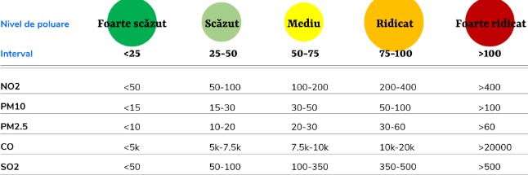

Fig. 3.10 Legătură valori poluanti( µg/m3) și valoare indice CAQI [img27]

1. **AQI în SUA**

În Statele Unite ale Americii, agenția de protecție a mediului (EPA) a făcut un indice care e împărțit în 6 trepte în funcție de nivelul de poluare. EPA a astabilit NAAQS( National Ambient Air Quality Standards) pentru fiecare poluant. În tabelul 3.1 sunt expuse valorile AQI din SUA și efectul asupra sănătății [30] Tabel 3.1 AQI în SUA

|  |  |
| --- | --- |
| **Valorile (AQI)** | **Nivel de risc sănătate** |
| 0 la 50 | Bun |
| 51 la 100 | Moderat |
| 101 la 150 | Nesănătos pentru grupuri sensibile |
| 151 până la 200 | Nesănătos |
| 201 până la 300 | Foarte nesănătoas |
| 301 - 500 | Riscant |

**Mod de calcul AQI**

Pentru a putea calcula valoarea AQI este

nevoi de calculul AQI a fiecărui poluant. Acest AQI individual se numește *sub-index*. Formula de

de calcul pentru sub-index :



unde Ip – sub indice pentru fiecare poluant, Cp – concentrația poluantululi p, BPHI – concentrația de breakpoint >= Cp, BPLO – contentrația breakpoint <= Cp , IHI – valoare indice pentru BPHI , ILO valoare indice pentru BPLO. Cel mai mare Ip  va fi AQI.

NAAQS(**standardele**) în SUA,conform [33] sunt : concentrațiile maxime permise/normale.

**CO** : 10 mg/m3 ( medie 8h), 40 mg/m3 (medie 1h). **SO2**: 80 µg/m3(media anuală), 365 µg/m3(media 1 zi). **NO2** : 100 µg/m3(media anuala). **O3** : 235 µg/m3(medie 1h), 157 µg/m3(medie 8h). **PM10** : 50 µg/m3(medie anuală), 150 µg/m3(medie 1 zi). **PM2.5** 15 µg/m3(medie anuală), 65 µg/m3(medie 1 zi).

1. **AQHI – Canada**

În Canada s-a trecut de la AQI la AQHI( Air Quality Health Index), care se axează pe efectul poluării asupra sănătății omului. Scara AQHI e făcută pentru ca populația să înțeleagă impactul poluării. AQHI măsoară calitatea aerului în raport cu sănătatea pe o scară de la 1 la 10(Fig.3.11). Cu cât este mai mare numărul, cu atât sunt mai mari riscurile pentru sănătate. AQHI oferă și mesaje în funcție de indice. Pentru indicii 1-3 populația e informată că aerul e bun pentru activități afară. Pentru indice peste 10 populația e informată că trebuie să reducă sau sa reprogrameze activitățile de afară, mai ales daca are simptome de iritații în gât sau tuse. Populația vulnerabilă ar trebui să evite să iasă afară. .[32]

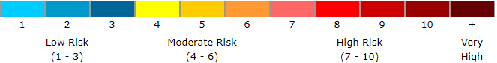

Figura 3.11 Categoriile de indici AQHI [img28]



Formula de calcul pentru AQHI este : , unde βi e coeficientul de regresie din modelul Poisson care leagă poluantul i cu mortalitatea, xi e concentrația poluantului și c e factorul de scalare. Factorul de scalare c se calculează în funcție de mortatlitatea generată de poluare.[7][34]. AQHI e calculat la fiecare stație pentru cele 3 ore precedente. În general, pentru AQHI se iau în considerare NO2 , O3 și PM2.5 pentru că despre CO și SO2 nu se cunosc atâtea informații despre cum afectează sănătatea și s-au scos din formula. Astfel, formula devine conform [34] :



Deci, în Canada, indicele de calitate ala aerului se calculează în funcție de toți poluanții (prin agregarea lor

1. **API – Malaezia, China**

În Malaezia și pentru o vreme în China, indicele folosit pentru măsurarea calității aerului este API – *Air Pollution Index*. Pentru calculul lui se folosesc poluanții: SO2, NO2, și PM10. Acest indice a fost ales pentru că este ușor de înteles de către populație și este baza pe standardul NAAQS GB3095-1996( National Ambient Air Quality Standard). [35]

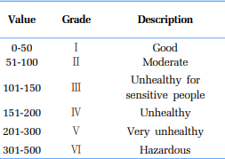 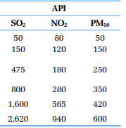

Figura 3.12 Valori API( concentrația în µg/m3 ) [img29]

Modul de calcul este pentru Air Pollution Index(API) în China este :

 

În aceste formule APIi reprezintă sub-indicele corespunzător polunatului *i* , ci este concentrația medie a poluantului *i* , c1- concentrația de breakpoint <= ci , ch, concentrația de breakpoint > ci, APIh și API1 valorile incidilor asociați valorilor c­h și ci, n – numărul de poluanți. În Fig. 3.12 sunt descrise valorile API în funcție de valorile sub-indicilor în µg/m3,

Când API are valoarea sub 50, calitatea aerului e considerată bună și doar atât. Daca este peste 50, poluantul care are valoarea APIi cea mai mare este poluantul principal. Pentru SO2 se iau date pentru 24h, pentru NO2 se măsoară 1h, și pentru PM10 se iau date pentru 24h( se face media tuturor datelor primite de la senzori în aceste intervare orare și apoi se transformă prin a 2-a formulă în indice de calitate. [35]

## 3.4 Elemente specifice Android folosite

Pentru realizarea aplicației mobile s-au folosit o multitudine de elemente specifice Android pornind de la cele de bază ( activități, servicii, intenturi) , până la cele mai particulare precum tehnologii de programare sepcifice Bluetooth Low Energy, programare concurentă, programare bazată pe evenimente. S-au folosit elemente din bibliotecile de bază Android, care vin odată cu instalarea Android Studio cu SKD-ul aferent, dar au fost și importate ulterior biblioteci pentru a lucra cu elemente noi( teme noi, moderne, elemente grafice particulare sau legarea dinamică între GUI și activitate). Acestea vin în sprijinul programatorului, pentru ca acesta să aibă acces la elemente fie grafice, fie ce țin de model, de dinamica programului, care îl vor ajuta să dezvolte o aplicație modernă și ușor de folosit de către utilizator.

În continuare vor fi prezentate câteva elemente reprezentative care s-au folosit în aplicația proiectului : activități, intenturi, servicii, broadcast receivers, biblioteci grafice(material design, gauges), butter knife, Android SDK. Se va începe cu componentele unei aplicații Android : activitățile, serviciile, broadcast receivers și content providers.

**Activități**

Activitatea este o componentă fundamentală dintr-o aplicație Android. Principalul scop al unei activități este acela de a interacționa cu utilizatorul. Modul în care activitățile sunt organizate, puse laoaltă și pornite dictează în mod fundamental modul de funcționare al aplicației. Cele mai mlte aplicații conțin mai multe activități dar din care una este activitatea principală. Aceasta este prima care apare la lansarea aplicației și din ea prin sunt pornite unele din celelalte activități.

Din momentul în care activitatea apare pe ecran, până în momentul în care dispare, ea trece prin mai multe mai multe faze care alcătuiesc ciclul de viață al unei activități. Activitatea pune la dispoziție o un ecran/fereastră unde va fi desenat GUI-ul aplicației și în general unei activități îi corespunde un ecran. Clasa Activity este rolul de a facilita accesul intr-o aplicație din mai multe puncte. De exemplu dintr-o( o activitate anume ) se poate dori trimiterea unui mail. Lucrul acesta se face folosind o alta aplicație de poștă electronică care va fi deschisă din prima aplcație. Se va face saltul direct la activitatea responsabilă cu trimiterea mail-ului. Pentru a folosi activități, acestea trebuie să fie inscrise în manifest-ul aplicației și copil pentru tag-urile <manifest> și <application>. Activitatea se specifică în modul acesta : <activity android :name =”.MainActivity”/> .[17][36]

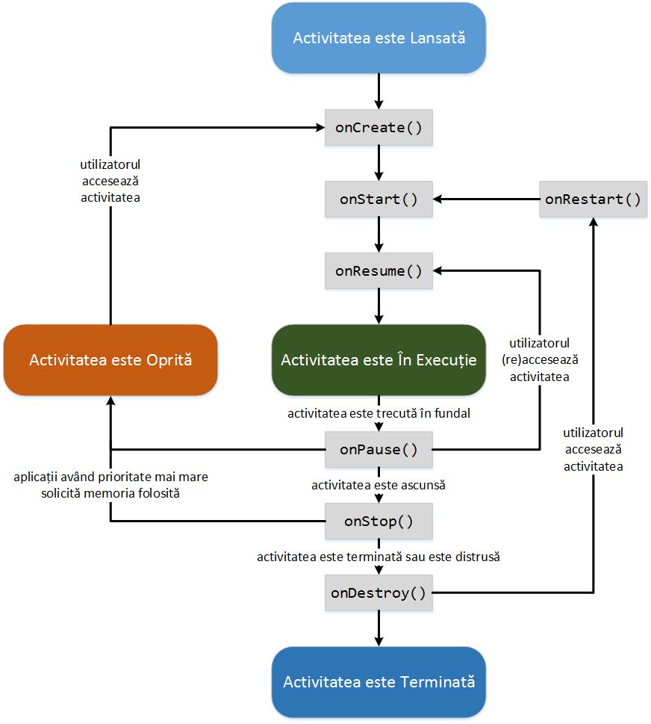 O activitate se poate afla în mai multe stări precum : pornită , oprită , în pauză, distrusă. Toate tranzițiile între stări și stările acestea alcătuiesc ciclul de viață al unei activități alcătuiesc ciclul de viață al unei activități. Fig. 3.13 descrie stările aplicației și funcțiile callback apelate la trecerea dintr-o stare în alta. În aceste funcții programatorul decide ce acțiuni ia și cum se modifică programul când se schimbă stările. [36]

**Intent**

Intent-urile sunt niște structuri cu ajutorul cărora se poate lansa o activitate din alta, porni un serviciu, sau prin ele pot comunica diferitele componente. Sunt o structură de date care conține o descriere abstractă a unei acțiuni. Astfel intent-urile contribuie la decuplarea activitățiler și la comunicare.[36]

**Serviciile**

Serviciile sunt secvențe de cod sau

aplicații care pot să ruleze operații aplicații Fig 3.13 Ciclul de viață activitate[img30]

care pot să ruleze operații de lungă durată în spate (pe firul de execuție principal sau pe alt fir de exectuție decât cel principal dacă efectuează operații costisitoare). Un serviciu poate să fie pornit de către o altă componentă a aplicației Android și rulează în spate chiar daca se trece la alta aplicație. Un serviciu poate să ruleze muzică, să facă transfer de date, sau tranzacții în rețea. Există 3 tipuri de servicii. Serviciile *de prim plan* – realizează operații care pot fi observate de utilizator(precum rularea de muzică). El continuă și dacă utilizatorul nu foloseste aplicația. Serviciile *de fundal* – realizează operații de care utilizatorul nu este conștient neaparat(nu e anunțat). Serviciile *legate(bound)* – o aplicație se poate lega la un serviciu prin operația *bindService()***.** Acest fel de serviciu rulează doar când aplicația este legată la el. Aplicația poate să trimită cereri și să primească răspunsuri de la serviciu [37] În acest proiect serviciul prin care se realizează conexiunea prin BLE la modulul BLE se face prin Bound Service

.

**Broadcast Receivers**

Broadcasturile sunt niște evenimente sau notificări pe care o aplicație le poate primi de la altă aplicație sau de la sistemul de operare Android( pe baza relației *publisher – subscriber*). Broadcasturile sunt încapsulate în Intenturi. De asemenea componenta care generează aceste notificări sau broadcasturi ( publisher-ul ) va folosi pentru trimitere o funcție precum *sendBroadcast(Intent).* Mesajul de broadcaste e incapsulat în Intent și șirul de caractere de acțiune al intentului trebuie să conțină numele pachetului din care face parte. [38]. În aplicația acestui proiect se folosește un BroadcastReceiver, înregistrat în activitate(nu în manifest) prin care se primesc mesaje/acțiuni sau notificări din partea serviciului BLE.

**Biblioteca Butter Knife**

Această bibliotecă este folosită pentru a găsi și a transforma( a face cast ) în mod automat View-ul dorit în Layout. Are rolul de a decupla partea de interfață grafică de codul din spatele acesteia. Folosind această bibliotecă ( cu adnotarea *@BindView* exact langa declarația View-urilor în activitate) nu mai este necesară folosirea construcției *findViewById* .[39]

**Biblioteca SpeedView**

Pe lângă ButterKnife, s-a mai importat o bibliotecă, pe partea de interfață grafică, numită SpeedView disponibilă gratuit și deschisă la modificări la [40]. S-a decis folosirea acestei biblioteci, pentru că dezvoltarea unor interfețe grafice complexe și de mari dimensiuni nu se încadrează în scopul acestui proiect. Scopul proiectului este ca această aplicație mobilă să fie simplă și ea să se folosească în principal pentru măsurarea AQI și crearea unor studii pe baza rezultarelor obținute în diferite circumstanțe. Această bibliotecă pune la dispoziție mai multe ceasuri sau vitezometre, din care pentru aplicație s-a ales *TubeSpedometer.* În spatele acestei decizii stă faptul că *TubeSpeedometer* are pe lângă afișarea unui număr mare în mijloc (pentru valoarea AQI) și posibilitatea afișării ceasului în diferite culori în funcție de valoarea măsurată( pe intervale). Acest lucru este în strânsă legătură cu afișarea AQI în multe țări (a se vedea capitolul 3.3.2) unde se folosesc culori de la verde ( AQI mic) la roșu sau negru sau violet (pentru AQI mare). Deci are un impact vizual foarte bun pentru utilizator.

# Capitolul 4.Implementarea soluției

AQHI e calculat la fiecare stație pentru cele 3 ore precedente

Rețeaua Națională de Monitorizare a Calității Aerului (RNMCA) și prezentate online pe [calitateaer.ro](http://www.calitateaer.ro/public/home-page/?__locale=ro). = vice.com/ro/article/wxexkm/senzorii-care-masoara-calitatea-aerului-in-bucuresti

<http://www.calitateaer.ro/public/legislation-page/guides-recomandation-page/?__locale=ro>

3. Documentatie : fundamente teoretice: factorii poluantii, substante AIQ , standarde de calitate( din europa, usa - le compar ) - senzori/metode de masurare - ce se foloseste in general - si ce am folosit eu. BLE - programare aplicatii Mobile ( teorie ) - 30%

- documentatie dispozitiv - Aprox 15 pag daca scriu 50 pag

* **Android Studio - SDK, Emulator**
* **Java, Java SDK, JDK**
* Elemente Android Folosite : Servicii, Activitati , Intent-uri ( aici sau la capitolul cu implementarea) – programare aplicații mobile - to do
* Senzori folositi ???
* **Bluetooth Low Energy – vs Bluetooth**
* **AQI, metode masurare, standarde de calitate, factorii poluantii**
  + check [7] Kanchan, Amit Kumar GOrai, Pramila Goyal, *A Review on Air Quality Indexing System*, - pt standarde si metode

* a face viata mai usoara

Contextul domeniului temei : Odată cu începuturile epocii industriale, automatizarea proceselor a devenit o prioritate pentru ingineri iar cuvântul “automat” a devenit un

* tehnologia a adus si poluare
* poluarea a ajuns una din marile problem ale planetei
* cum afecteaza poluarea planeta – omul – fauna – animalele
* Cine masoara poluarea (in trecut vs in present )

Gadget personal – vs informare de la statii din orase

1. Intorducere - de scris despre contextul domeniului temei - generalitati ststistici - poluare , utilizare mobile scara larga, integrare senzori  - discutie

- problema pe care incerc sa o rezolv, motivatia temei , solutia propusa - desceisa non-tehnic

2. State of the art - descriere aplicații similare - descriere articole similare -  2-5 pag

3. Documentatie : fundamente teoretice: factorii poluantii, substante AIQ , standarde de calitate( din europa, usa - le compar ) - senzori/metode de masurare - ce se foloseste in general - si ce am folosit eu. BLE - programare aplicatii Mobile ( teorie ) - 30%

- documentatie dispozitiv -

4. Implementarea solutiei 40% ( la 50 pag – 20 )

Subcapitole :

  - specificare cerinte - ce cerinte am plecare, USE- case-uri

  - arhitectura solutiei - scheme bloc, BD

  - proiectare detaliata - Clase , diagrame secventa, structura baza de date - UML

  - implementare - API-uri, portiuni de cod mai relevate, Biblioteci

  - testare - cum am făcut testare - automata , manuala. - nRF connect

5. Rezultate experimebtale..cat iese

6.Concluzii si directii de dezvoltare

7. Bibliografie

Nr pagini curente

1. Introducere : 5 pag
2. State of the art – a iesit 6 pag ... mai scurtez ?
3. la 50 pag trebuie cam 15 sa fie aici

# Capitolul 7. Bibliografie

[1] Central Pollution Control Board, Ministry of Environment, Forests & Climate Change,

*National Air Quality Index*, New Delhi, 2014 - Air Quality Index.pdf – doar prima parte – a2-a e prea in detaliu – Comparatie pe Tari partea 2.

[2] – Brosura aqi_brochure_02_14 -> U.S Enviromental Protection Agency, *Air Quality Index.A guide to Air Quality Index and Your Health*, North Carolina, February 2014

- pt partea 1 scriu ce e aici cu verde

- pt partea 3- documentatie – recitesc

[3] Indoor AIQ – Jungho Kang, Kwang-Il Hwang, *A Comprehensive Real-Time Indoor Air-Quality Level Indicator*, Korea de Sud, 2016, MDPI Journals Sustainability.

- folosesc la capitolul 2 ( aplicatii similar) – contine Indor IoT – ce ma intereseaza – dispozitiv similar HW - Real-Time Air-Quality Monitoring System

-Comprehensive Indoor Air-Quality Indicator - CIAQI

[4] AQI Prediction – machine learning - Huixiang Liu, Qing Li, Dongbing Yu, Yu Gu, *Air Quality and Air Pollutant Concentration Prediction Based on Machine Learning Algorithms*, 2019 MDPI –

- primul capitol

[5] AQI-COuntries-BH-2018 : Samir Lemes, *Air Quality Index – Comparative Study and assessment of an appropriate model for B&H*, 2018, Zenica, Bosnia and Herzegovina

- studio comparative UE , USA, Balcani – capitol 3

[6] Dr. Ramamohana Reddy Appannagari, *Environmental Pollution Causes and Consequences:A Study,* North Asia International Journal of Social Science & Humanities, 2017

[7] Kanchan, Amit Kumar GOrai, Pramila Goyal, *A Review on Air Quality Indexing System*, Asian Journal of Atmospheric Environment, June 2015

[8] <https://www.who.int/gho/phe/outdoor_air_pollution/burden/en/>

[9] <https://www.statista.com/topics/1002/mobile-app-usage/#dossierSummary__chapter2>

[10] <https://www.statista.com/statistics/330695/number-of-smartphone-users-worldwide/>

[11] Daniel Hintze, Philipp Hintze, Rainard D. Findling, Rene Mayrhofer, *A Large-Scale, Long-Term Analysis of Mobile Device Usage Characteristics*, ResearchGate, 2017

[12] Muhammad Sarwar, Tariq Rahim Soomro, *Impact of Smartphone’s on Society*, European Journal of Scientific Research, 2013

[13] <https://play.google.com/store/apps/details?id=com.plumelabs.air>

[14] <https://www.iqair.com/air-quality-app>

[15] Simone Brienza, Andrea Galli, Giuseppe Anastasi, Paolo Bruschi,  *A Low-Cost Sensing System for Cooperative Air Quality Monitoring in Urban Areas,* Sensors Scientific Journal, 2015

[16] <https://www.investopedia.com/terms/a/android-operating-system.asp>

[17] J.F DiMarzio, *Beginning Android Programming with Android Studio* , Fourth Edition, Indianapolis, Indiana, 2017

[18] <https://en.wikipedia.org/wiki/Android_version_history#Android_1.0_(API_1)>

[19] Chryssa Alifer, *Android Programming Cookbook. Kick-start your Android projects*, Exelixis Media P.C.,Atena, 2016

[20] John Horton, *Android Programming for Beginners*, Packt Publishing, Birmingham, 2015

[21] Android ATC(Advanced Training Consultants) Team,  *Java Fundamentals for Android Development,* Android ATC, 2017

[22] Robin Heydon, *Bluetooth Low Energy. The Developer’s Handbook.*, Pearson Education, Inc, 2013

[23] Flavia Martelli, *Wireless Sensor Networks.* *Bluetooth Low Energy,* University of Bologna, 2014 => <https://scholar.google.com/citations?user=oevKCYoAAAAJ&hl=en>

[24] <https://www.rfwireless-world.com/Terminology/BLE-Protocol-Stack-Architecture.html>

[25] <https://developer.android.com/guide/topics/connectivity/bluetooth-le>

[26] Nicholas Rees, *Clear the air for children. The impact of air pollution on children*, UNICEF, 2016

[27] <http://www.calitateaer.ro/public/description-page/general-info-page/index.html> , Calitate Aer. Rețeaua Națională de Monitorizare a Calității Aerului

[28] LEGE nr. 104 din 15 iunie 2011 privind calitatea aerului înconjurător. Parlamentul României.

[29] <https://www.eea.europa.eu/about-us>

[30] <https://en.wikipedia.org/wiki/Air_quality_index>

[31] <https://aerlive.ro/ce-este-ica-indicele-de-calitatea-aerului/>

[32] <http://www.airqualityontario.com/science/aqhi_description.php>

[33] <https://www.researchgate.net/figure/National-Ambient-Air-Quality-Standards-by-US-Environmental-Protection-Agency-USEPA_tbl1_268791401>

[34] D.M Stieb, R.T Burnett, M. Smith-Doiron, O.Brion, H. Hyun Shin, V. Economou, *A New Multipollutant, No-Treshdold Air Quality Health Index Based on Short-Term Associations Observed in Dailty Time-Series Analyses,* Journal of the Air & Waste Management Association, 2012

[35] Youping Li, Ya Zhongyu Fan, Hong Zhou, Zhengzheng Yang, *Assesemnt and comparison of three different air quality indices in China*, Environmental Engineering Research 2018, Volume 23

[36] <https://developer.android.com/guide/components/activities/intro-activities>

[37] <https://developer.android.com/guide/components/services>

[38] <https://developer.android.com/guide/components/broadcasts>

[39] <http://jakewharton.github.io/butterknife/>

**Abrevieri**

În această lucrare scrisă sunt folosite următoarele abrevieri :

* AQI - Air-Quality Index ( indicele de calitate al aerului)
* CAQI -
* IoT – Internet of Thing
* CO – monoxid de carbon
* SO2 – dioxid de sulf
* NO2 ­– dioxid de azot
* CO2 – dioxid de carbon
* O3 – ozon
* PM10 – particule inhalabile
* PM2.5 – materie particulă fină
* VOC – Volatile organic compound
* BLE – Bluetooth Low Energy
* EEA – Europeean Environment Agency
* CAQI – Common Air Quality index
* AQHI – Air Quality Health Index

**Imagini :**

**[img1] [img2]** <https://plumelabs.com/en/air/>

**[img3]** <https://apprecs.com/ios/950289243/plume-air-report-pollution>

**[img4]** <https://www.iqair.com/air-quality-app>

[**img5]** <https://dribbble.com/shots/5350290-Airvisual-App>

**[img6] – articol**

**[img7] -** <https://octopart.com/tgs2442-figaro-57464727>

**[img8] -** <https://ro.mouser.com/ProductDetail/Amphenol-SGX-Sensortech/MICS-2714?qs=YCa%2FAAYMW00IhKRBVpgT1g%3D%3D>

**[img9]** <https://ro.rsdelivers.com/product/sharp/gp2y1010au0f/compact-optical-dust-sensor/6989110>

**[img10]** <https://jtamatic.wixsite.com/jtamatic/product-page/voc-ms-1100-gsbt-11-module>

**[img11]** <https://robu.in/product/mq-7-co-carbon-monoxide-coal-gas-sensor-module/>

**[img12]** <https://core-electronics.com.au/dht22-temperature-and-relative-humidity-sensor-module.html>

**[img13]** <https://elinux.org/Android_Architecture>

**[img14]** <https://proandroiddev.com/android-cpu-compilers-d8-r8-a3aa2bfbc109>

**[img15]** <https://www.rfwireless-world.com/Terminology/BLE-Protocol-Stack-Architecture.html>

**[img16]** <http://www.calitateaer.ro/public/monitoring-page/quality-indices-page/index-so2-page/?__locale=ro>

**[img17]** <http://www.calitateaer.ro/public/assessment-page/pollutants-page/dioxid-sulf-page/?__locale=ro>

**[img18]** <http://www.calitateaer.ro/public/monitoring-page/quality-indices-page/index-o3-page/?__locale=ro>

**[img19]** <http://www.calitateaer.ro/public/assessment-page/pollutants-page/ozon-page/?__locale=ro>

**[img20]** <http://www.calitateaer.ro/public/monitoring-page/quality-indices-page/index-no2-page/?__locale=ro>

**[img21]** <http://www.calitateaer.ro/public/assessment-page/pollutants-page/oxid-azot-page/?__locale=ro>

**[img22]** <http://www.calitateaer.ro/public/monitoring-page/quality-indices-page/index-co-page/?__locale=ro>

**[img23]** <http://www.calitateaer.ro/public/assessment-page/pollutants-page/monoxid-carbon-page/?__locale=ro>

**[img24]** <http://www.calitateaer.ro/public/assessment-page/pollutants-page/pulbere-suspensie-page/?__locale=ro>

**[img25]** <http://www.calitateaer.ro/public/monitoring-page/quality-indices-page/index-pm10-page/?__locale=ro>

**[img26]** <http://www.calitateaer.ro/public/monitoring-page/quality-indices-page/?__locale=ro>

**[img27]** <https://aerlive.ro/ce-este-ica-indicele-de-calitatea-aerului/>

<https://en.wikipedia.org/wiki/Air_quality_index>

**[img28]** <http://www.airqualityontario.com/science/aqhi_description.php>

**[img29] [35]**

<https://plumelabs.zendesk.com/hc/en-us/articles/360008268434-What-is-the-Plume-AQI->

[**img30]** <https://ocw.cs.pub.ro/courses/eim/laboratoare/laborator02>

PLUME

[] <https://en.wikipedia.org/wiki/Air_quality_index> :

- Computation of the AQI requires an air pollutant concentration over a specified averaging period, obtained from an [air monitor](https://en.wikipedia.org/wiki/Environmental_monitoring#air_quality_monitoring) or [model](https://en.wikipedia.org/wiki/Atmospheric_dispersion_modeling). Taken together, concentration and time represent the [dose](https://en.wikipedia.org/wiki/Dose_response) of the air pollutant. Health effects corresponding to a given dose are established by epidemiological research.[[4]](https://en.wikipedia.org/wiki/Air_quality_index#cite_note-4) Air pollutants vary in potency, and the function used to convert from air pollutant concentration to AQI varies by pollutant. Its air quality index values are typically grouped into ranges. Each range is assigned a descriptor, a color code, and a standardized public health advisory.

-Most air contaminants do not have an associated AQI. Many countries monitor [ground-level ozone](https://en.wikipedia.org/wiki/Ground-level_ozone), [particulates](https://en.wikipedia.org/wiki/Atmospheric_particulate_matter), [sulfur dioxide](https://en.wikipedia.org/wiki/Sulfur_dioxide), [carbon monoxide](https://en.wikipedia.org/wiki/Carbon_monoxide) and [nitrogen dioxide](https://en.wikipedia.org/wiki/Nitrogen_dioxide), and calculate air quality indices for these pollutants.[[10]](https://en.wikipedia.org/wiki/Air_quality_index#cite_note-aqi_basic-10)

The definition of the AQI in a particular nation reflects the discourse surrounding the development of national air quality standards in that nation.[[11]](https://en.wikipedia.org/wiki/Air_quality_index#cite_note-11) A website allowing government agencies anywhere in the world to submit their real-time air monitoring data for display using a common definition of the air quality index has recently become available.[[12]](https://en.wikipedia.org/wiki/Air_quality_index#cite_note-12)

* depinde de la tara la tara ce calculeaza – depinde ce industrii au

Canada – AQHI Hong Kong – API